Základná škola s materskou školou Jacovce

Školské zvesti

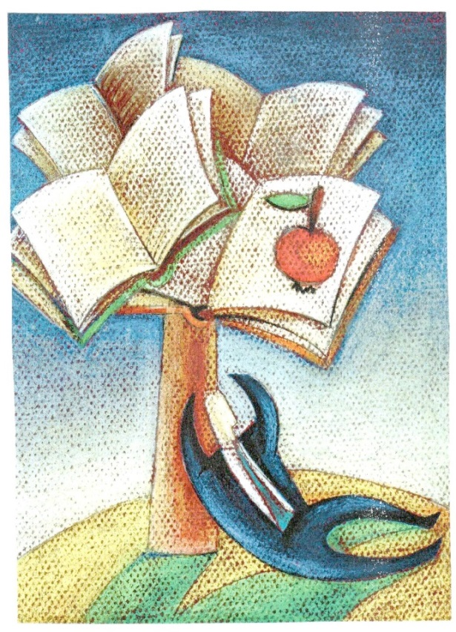2015/16 č.1
September
Odkvitli už kvety v poli,
svieži vetrík veje,
otvorili brány školy
už v nich smutno nie je
Lavice sa usmievajú
na veselé deti,
lastovičky odleteli, Začal sa nový školský rok, zasa máme nových devia-
aj bocian už letí . takov aj nových prváčikov. Dokonca prváčikovia
Otvoríme knihy, zošit, sú áčkari aj béčkari. Aj tento rok sa budeme stretávať
sadneme si k stolu, spoločne na stránkach nášho školského časopisu.
budeme sa učiť s chuťou Budú ho tvoriť spoločne žiaci, ktorí pracujú v drama-
všetci pekne spolu. tickom krúžku, vo svojich triedach ho nájdete každé
Keďže je to dvojmesačník, môžete sa tešiť na 5x na nové číslo. Ak máte niečo zaujímavé,
píšete básničky, tvoríte krížovky a podobne, radi zverejníme vaše práce.
Mgr. Emília Polonská

Jeseň pani bohatá, farbí listy do zlata.....
Začalo ďalšie ročné obdobie. Niekedy nevnímame jeho krásu možno aj preto, lebo nám začínajú školské starosti. Na tvorivom písaní sme sa popasovali s témou jeseň a šiestakom z nej toto vyšlo...
Máme peknú prírodu a ešte krajšiu úrodu.
Listy nám padajú, šarkany zas lietajú.
Listy si hrabeme a úrodu zbierame.
Na hallowen bol som za zloducha,
od sladkostí, čo som zjedol – veľká bolesť brucha.
Cez dušičky na hroby, dážď nám starosť nerobí.
Peťo, Nina, Dávid, Kristián

Listy padajú, šarkany lietajú,
deti sa radujú,ovocie zbierajú.
Dážď nám búcha na okná, ježko nám kradne jablká.
Gaštany zbierame, tekvice na halloween vyrezávame. Dodo, Lea, Sára, Ivo, Nika

Krásna jeseň prišla k nám, všetky farby doniesla nám.
Prišiel k nám s ňou vietor, dážď, veľa zábavy čaká nás.
Na dušičky sviečky zapálime, úrodu si pozbierame.
Vyrežeme tekvice, pozbierame bukvice.
Všetky listy vyzbierame, šarkana vypustíme.
Keď plný košík máme, navaríme čajíček a nohy na stôl dáme. Vanes, Kika, Maťo, Katka

Október – mesiac úcty k starším
Starých rodičov máme všetci radi. Rozmaznávajú nás všelijakými maškrtami. Moje babky sa o mňa starajú keď som chorý, keď mamina ide do práce. Moji dvaja dedkovia už zomreli. Jeden, keď som mal dva roky a druhy, keď som mal tri roky. Oboch si ich veľmi dobre nepamätám, ale pripomínajú mi ich fotografie. Vždy, keď ku niektorej babke prídem vždy mi dá nejakú pochúťku. Mám ich obe rád, preto keď majú nejaký sviatok,chodievame im vinšovať. Ale nielen vtedy ,keď majú sviatok ,ale aj v bežné dni im chodím pomáhať. Moje babky bývajú obe v Tesároch, tak to k ním nemám ďaleko. Peter Polonský
Moji starí rodičia sa narodili na Ukrajine. Keď babka skončila základnú školu išla do roboty. Nemala možnosť ísť ani na strednú a vysokú školu ako môžeme ísť my dnes. Osem rokov pracovala v tkackom podniku a potom pracovala osemnásť rokov v chemickom podniku. Môj dedko čiže babkin manžel pracoval ako vodič nákladného auta. V roku 1993 sa spolu aj so svojimi deťmi presťahovali na Slovensko. Začiatky boli ťažké lebo to na Slovensku ešte moc dobre nepoznali. Nevedeli rozprávať Slovenským jazykom ale iba materinským jazykom. Svojho dedka som nepoznala lebo zomrel v roku 2000. Babina mi o ňom ešte doteraz hovorí aký bol úžasný a skvelý. Moja babka sa zamestnala v Topoľčianskom podniku Hyza. Naša babka nás ma veľmi rada nám napečie koláčiky ktoré sú vždy výborné. Mám ju proste rada. Evka Antalová VI. A

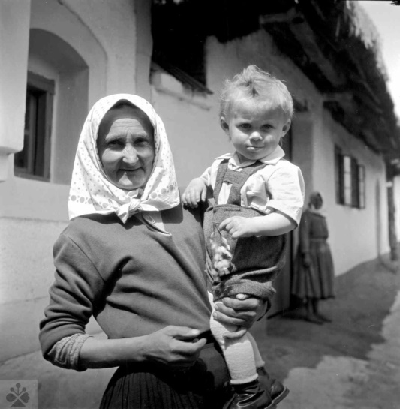

Mojich starých rodičov mám veľmi rada. Často k ním chodievam alebo ony chodievajú k nám. Ja s mojou starkou chodievam na nákupy, pomáham jej robiť buchty, koláče a niekedy aj obedy. Moja starká je milá, láskavá, starostlivá, usmievavá. Keď sú rodičia v práci a ja som chorá starká sa o mňa stará. Cez leto chodievam k ním na prázdninách ja so starkou hrávam človeče nehnevaj sa, bingo, karty, spoločenské hry a rôzne iné hry. S mojim starkým chodievam so psom na prechádzky, vyrezávame spolu niečo z dreva. Starký s nami chodieva na výlety. Minulý týždeň sme spolu boli na Kulháni. Vozieva ma tam kam potrebujem. Cez prázdniny spolu hrávame karty, dámu, klobučik hop, človeče nehnevaj sa, bingo a potom tie hry čo hrávam so starkou hrávam. Som veľmi rada že mám aspoň jedných starých rodičov. Lebo život bez nich by bol smutný .
Nika Kmeťová, VI. A
Môj dedko sa volá Ján. Má 58 rokov. Je poľovník. S našim psom Alexom chodíme spolu pri potok pozerať srnky, diviaky, jazvece a jelene. Chodí aj na poľovnícke súťaže a výstavy. Ukázal mi aj svoje trofeje : vypchatého krkavca, kožu z líšky, diviaka a srny. Je veľmi pracovitý, pracuje ako elektrikár a vo voľnom čase opravuje pokazené práčky. Vie opraviť kolobežku alebo bicykel. Keď príde domov z práce, ideme zbierať popadané jablká alebo hrabať listy. Keď to dorobíme, ideme hrať futbal alebo venčiť Alexa. Každé prázdniny mňa, Naďku, maminu a babku vezme do Bojnickej Zoo. Je s ním veľká zábava. Mám ho veľmi rada Nevymenila by som ho za nič na svete.
Nina Leoni Matušková, VI. A
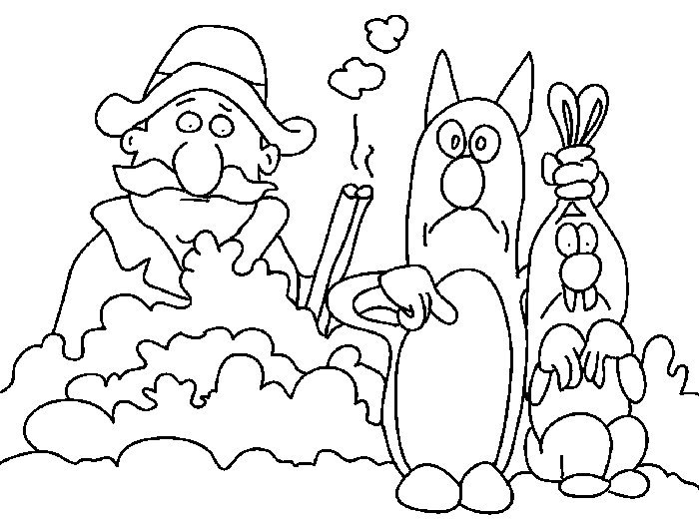

Vážme si svojich starých rodičov, učme sa od nich, nezabúdajme na nich. Urobili pre nás veľa a zaslúžia si našu pozornosť, lásku a úctu. Nájdime si vlastný spôsob, ako im za všetko poďakovať.

Čin-Čin 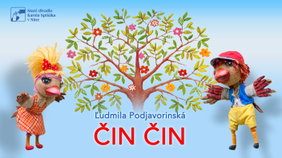
Vo štvrtok 8. októbra 2015 deti I. stupňa navštívili Staré divadlo Karola Spišáka v Nitre na divadelnej adaptácii rozprávky Ľudmily Podjavorinskej Čin Čin.
Výnimočný veršovaný príbeh o milom, no nedbalom vrabcovi Čimovi, jeho láske krásnej Činke, svadbe, stavbe domu a konečnom zmúdrení sa nám veľmi páčil. Detskému srdcu blízky príbeh sprevádza snáď všetky generácie slovenských detí. Obľúbili si ho starí rodičia, rodičia i deti, a preto príbeh o dospievaní a chvíľach, kedy sa z bytosti stáva človek, oslovil aj naše deti. Inscenácia bola plná vtipných a nápaditých situácií, bábok, veršov, pohybu, príjemných pesničiek, láskavého humoru a výborných hereckých výkonov.
Mgr. Monika Detková
1.A
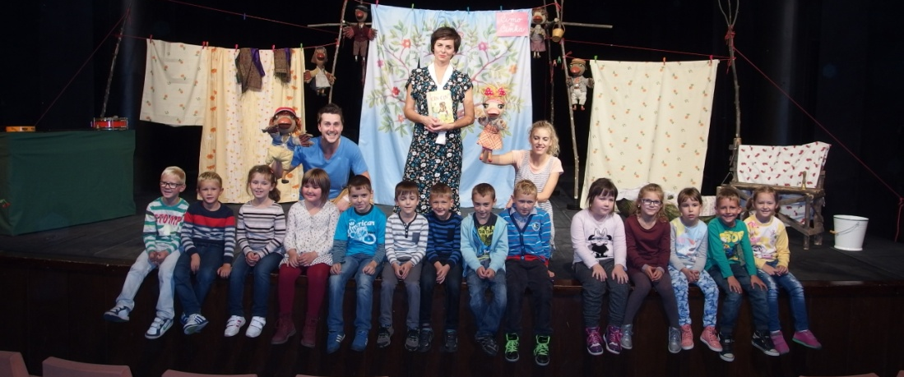 1.B

Zámok Smolenice a jaskyňa Driny
Piataci a šiestaci začali školský rok a rozhodli sa, že ešte využijú posledné pekné letné septembrové dni a pôjdu na výlet. Ich cieľom bol zámok v Smoleniciach a jaskyňa Driny. A čo sa im páčilo?
Na zámku sa mi páčil úžasný výhľad, v jaskyni sme videli malé netopiere a aj sme si zaspievali. Evka Antalová
Na zámku bol pekný výhľad, ale hrozne tam fučalo. V jaskyni sme videli vápence rôznych tvarov – slonie uši, svadobné šaty, korytnačka. Eliška Ševčíková
Na zámku sa mi najviac páčili salóniky. Betka Habajová
Zámok sa mi veľmi páčil, dohodli sme sa so spolužiačkami, že tam raz budeme mať svadbu. Kika Šatanová
V jaskyni bola zaujímavá ozvena. Aj sme si tam zaspievali. Tomáš Kudri
Pokým sme sa dostali do zámku, museli sme dlho šlapať. Ale zámok stál naozaj za to. V jaskyni boli zaujímavé tvary vytvorené pôsobením vody. Peťo Polonský
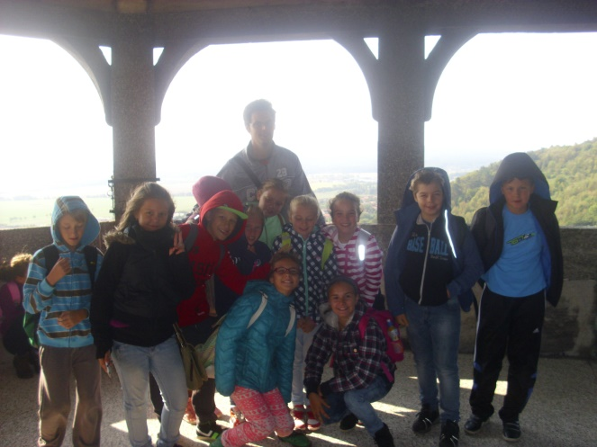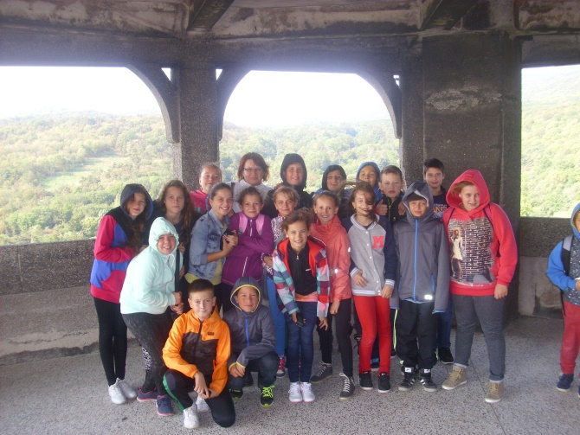

Muž, ktorý národ prebudil z hlbokého sna....
Komu patrí tento prívlastok? Jeho meno poznajú určite všetci žiaci druhého stupňa a medzi tými menšími určite nájdeme takých, ktorí ho určite už počuli. O kom to hovoríme? O Ľudovítovi Štúrovi, mužovi, ktorý obetoval svoj vlastný osobný život v prospech slovenského národa. Prečo práve v týchto dňoch počujeme okolo nás spomínať túto významnú osobnosť našich národných dejín? 28. októbra si pripomíname 200-té výročie narodenia Štúra. Jeho životnú púť, dielo si pripomenieme v rozhlasovej relácii a pozrieme si spoločne dokument o ňom na hodinách slovenčiny. Tu si povieme niečo, čo v učebniciach nenájdeme......
-Viete, že Ľudovít Štúr ovládal okrem slovenčiny ešte desať ďalších jazykov?
- Že ho spolužiak na nižšom gymnáziu liečil vínnou kúrou, keď ochorel?
- A možno ste ani netušili, ako sa potom, keď dospel, bránil láske. Zašiel dokonca až tak ďaleko, že svojich priateľov hádavo odhováral od svadby.
-Ľúbostné a manželské vzťahy a zväzky pokladal za prekážku v oddanej národnej práci
- Štúr v uhorskom sneme bojoval za učebnice pre žiakov a platy učiteľom
Slovenský jazyk podľa Štúra
-ponecháva fonetický pravopis (píš ako počuješ)
-nepoznal y iba i a tak sa mäkké slabiky museli označovať mäkčeňom (ďeďinka)
-objavil rytmický zákon
-nepoužívajú ľ ani ä, ale len l
-rozpisovali ô = uo ia, ie, iu = ja, je, ju
-tento pravopis nepozná dvojhlásky ä, ô
Čo by sa nám páčilo!!!!
Štúr mäkké ľ neprijal do spisovného jazyka, považoval zvuk tejto spoluhlásky za detinský a nepríjemný; samotné ľ sa podľa neho z reči aj tak prirodzene vytráca.
Básnikove lásky...
Zapomni, drahá, zapomni jinocha,
Nade nímž mraky bouřlivé se shání,
Zapomni, drahá, zapomni na hocha,
An ti posíla bolné rozžehnání.....
Tak na koho to vlastne máme zabudnúť? Alebo skôr na čo? Zabudnime, že sa niekedy po Štúrovom boku objavila životná partnerka. On by sa totiž nikdy neoženil. Náš národný buditeľ mal len jedno srdce, do ktorého sa okrem vlasti nik nezmestil. Zvláštne, že v Hodžovom a Sládkovičovom srdci si žena s vlasťou celkom pohodlne nažívali. Tak ako to bolo? Mali títo dvaja Štúrovi kamoši väčšie srdce alebo menšiu vlasť? Skutočne neviem, prečo bol Ľudovít takým odporcom sobáša. Koľko skvelých synov mohol vychovať. Akých Slovákov! No hoci mu manželstvo nebolo po chuti, láska ani jeho nenechala chladným. Je síce pravda, že vycúval vždy, keď išlo do tuhého, ale aj tak. Mária Pospíšilová a Adela Ostrolúcka sú živými dôkazmi toho, že náš redaktor vedel ľúbiť. Boli to ženy, ktoré dokázali rozložiť oheň v jeho mladom srdci. Ony nám ukázali, že aj on bol len človek. Schopný ľúbiť rovnako sebeckou láskou ako my všetci. Ony ho akosi poľudšťujú. Pri čítaní o nich si povieme: „Aha, aj on bol len človek!“ Aj keď človek oveľa výnimočnejší a vytrvalejší ako my všetci dohromady. Postupne sa budem venovať každej z nich...
Mária Pospíšilová
Mária bola dcérou majiteľa kníhkupectva a vydavateľa Jána Hostivíta S Jaroslavom , ktorý študova v Halle so Štúrom boli zjavne veľmi dobrí priatelia, pretože Ľudovít prijal jeho pozvanie a po návrate z Halle sa zastavil v Hradci Králové, aby odovzdal Pospíšilovcom jeho balík. Tu sa zoznámil s Jaroslavovou sestrou Máriou. Možno by z tejto lásky nebolo nič, nebyť nešťastnej náhody. Ľudovít si poranil ruku a chtiac- nechtiac musel využiť pohostinnosť Pospíšilovcov. Počas jeho pobytu v Čechách sa o neho prirodzene starala Mária. Pekná žena + mladý celkom znesiteľný chlap = čo? Tí, ktorým vyšla láska dostávajú jednotku zo slovenčiny! Áno, Štúr sa zaľúbil a ešte ako! Našťastie to bolo obojstranné, takže spolu žili šťastne až kým... sa Ľudovítovi nezahojila ruka. Vykašľal sa na svoje city a odišiel zbaviť národ storočného útlaku. A čo bolo s Marikou? Napísal jej krásnu báseň (Rozžehnání) a veril, že pochopí, prečo ju opustil. Veď jeho čakajú vyššie ciele a na lásku vôbec nemá čas...
Adela Ostrolúcka
Štúrov druhý objav. S Adelkou sa po prvýkrát stretol v Zemianskom Podhradí, kde bol navštíviť brata, evanjelického kaplána Samka. Adelka bola veľmi vzdelaná a dalo sa s ňou porozprávať prakticky o všetkom. Myslím, že práve to Štúra priťahovalo. Ľudovít bol u Ostrolúckoucov častým hosťom a teda mal more príležitostí bližšie spoznať ich jedinú dcéru. Slečna Ostrolúcka ovládala mnoho jazykov, no ako Štúr zistil slovanské reči boli pre ňu španielska dedina. Rozhodol sa teda, že ju bude učiť slovenčinu a poľštinu. Postupne sa do nej zaľúbil podobne ako do Márie. Traduje sa, že jej vyznal lásku na plese v Grassalkovichovom paláci. Podľa Zúbekovej knihy mu Adelka dokonca venovala ružičku zo svojich šiat. Stavovsky nerovnej svadbe zabránila nielen Štúrova všepohlcujúca snaha národnobuditeľská snaha, ale v prvom rade Adelkin nečakaný skon. Tragický koniec veľkej lásky spôsobil, že Ľudovít navždy zanevrel na lásku a venoval sa len práci.

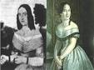 Štúrové lásky – Mária a Adelka
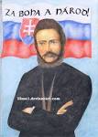 Štúrove podobizne
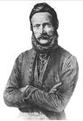
Jesenné hádanky
Chmúrne chmáry letia svetom, hnané často silným vetrom.
Musíme si obliecť plášť, lebo bude padať …

Išla nočná víla,
perly potratila.
Keď slniečko vstalo,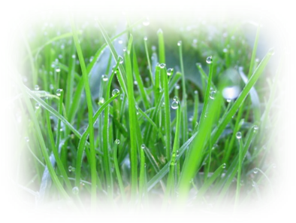
perly pozbieralo.

Na priedomí rada stáva,
v dutom vnútri sviečku máva.
Vyrezaný nos i oči,
zľakne sa ten, kto k nám vkročí.

Jesenné zvyky a tradície
Dožinky
Boli to predovšetkým zvyky sprevádzajúce zber úrody. Na juhozápadnom Slovensku žnice prvým povrieslom obviazali slivkový strom hovoriac: „Nech teba slivka kríže bolia, ale mňa nie!“ Dávali pozor, aby nenechali hrable položené zubami nahor, aby neprivolali dážď. Keď hrozil dážď kázali deťom vyvolávať riekanku:
Neprš ,neprš dážď, povezieme raž,
na koláčky, na pagáčky, tebe dáme tiež!
Keď bolo obilie vymlátené, rozhodili po stodole jednu hrsť pre myši, druhú pre vtákov.

- november – Všechsvätých, deň na to pamiatka zosnulých - dušičky
Výročný cyklus by nebol úplný bez zmienky o sviatkoch venovaných zomretým. Podľa prastarých predkresťanských predstáv sa duše mŕtvych zúčastňovali na všetkých významnejších udalostiach v živote rodu, preto sa na nich pamätalo príslušnými obradmi.
Na Orave a Liptove nechávali cez noc z 1. na 2. novembra na stole časť večere, chlieb, maslo, pálenku. Ľudia verili, že keby duše na stole nič nenašli, celý rok by plakali od hladu.
Na všetkých svätých sa pieklo pečivo – žemle v tvare „hnátov“, položených krížom, ktorým sa hovorilo „kosti svätých“. Na druhý deň sa pieklo pečivo, ktorému sa hovorilo „dušičky“. Bolo to štvorhranné pečivo urobené z mlieka a plnené džemom alebo makom. Týmto pečivom boli obdarovaní žobráci a chudobní ľudia, ktorí postávali pri kostole alebo cintoríne.
Podľa ľudovej tradície v predvečer sviatku dušičiek vystupujú duše zomrelých na jednu noc z očistca, kde v plameňoch pykajú za svoje hriechy. V ten večer hospodár plnil lampu maslom namiesto oleja, aby si dušičky mohli popáleniny spôsobené očistcom natrieť a trochu ochladiť. Taktiež bývalo zvykom v tento večer vhadzovať pre dušičky do ohňa rôzne pokrmy, čo znamenalo čiastočné vykúpenie z hriechov alebo niečo také ako niečo na prilepšenie dušičkám.
